Задание 1: Анализ требований

Описание:
Вам попал на руки фрагмент технического задания на разработку функционала "Корзина" для интернет-магазина "Петрушка Зеленая". В ТЗ есть несколько логических противоречий, недочетов и неполных мест.

Раздел ТЗ: Функционал корзины

1. Пользователь может добавить в корзину от 1 до 10 единиц одного товара.
2. Пользователь может изменить количество каждого товара в корзине не менее, чем до 1-го. Для удаления товара из корзины используется отдельная кнопка.
3. В корзине может находиться не более 5 различных товаров.
4. Суммарное количество всех товаров в корзине не может превышать 20 штук.
5. Товары в корзине могут быть разные.
6. При попытке добавить товар, превышающий лимиты, система показывает сообщение: "Лимит корзины превышен".
7. Цена на продукт фиксируется на момент добавления в корзину и не меняется.
8. На странице корзины отображается список товаров, их количество, цена за единицу и общая стоимость позиции.
9. Если пользователь уменьшает количество товара до 0, товар удаляется из корзины.
10. В корзине может быть реклама других продуктов.
11. Реклама товаров в корзине должна быть каждый будний день по утрам и вечерам.
13. Если цена на товар изменилась в каталоге, система должна автоматически обновить ее в корзине у всех пользователей.

Что нужно сделать:
1. Найдите и перечислите все логические противоречия и недочеты в предоставленном ТЗ. Объясните, в чем заключается проблема для каждого пункта.
2. Предложите конкретные исправления для устранения этих противоречий - напишите свою версию этого фрагмента ТЗ, которая должна быть логически завершенной и непротиворечивой.
3. Какие уточняющие вопросы вы бы задали продукт-менеджеру или бизнес-заказчику по этому ТЗ?

ЗАДАНИЕ 1.1
Противоречия
- Пункты 2 и 9 (Удаление товара): П. 2 говорит, что нельзя уменьшить количество ниже 1, то есть удаление товара возможно только отдельной кнопкой для удаления, а в п. 9 сказано, что уменьшение количества до 0 удаляет товар.
- Пункты 7 и 13 (Цена товара): П. 7 фиксирует цену при добавлении товара в корзину, а п. 13 требует ее автоматического обновления из каталога при изменении цены.
- Пункты 10 и 11 (Реклама в корзине): П. 10 формулирует наличие рекламы как опцию (“может быть”), а п. 11 вводит строгую обязанность по ее отображению (“должна быть”). П. 10 является избыточным, так как п. 11 уже описывает логику работы рекламного блока.
Недочеты
- Пункты 1, 3 и 4 (Лимиты): Математически все верно, но с точки зрения удобства пользования могут быть проблемы. Например, можно взять 5 разных товаров по 10 штук (в сумме 50), но общий лимит - 20. Это нормально, но желательно четко уведомить об этом пользователя, так как интерфейс изначально позволяет набрать товаров больше, чем положено.
- Пункт 6 (Неинформативная ошибка): Текст ошибки "Лимит корзины превышен" слишком общий. Пользователь не поймет, что именно он нарушил - количество одного вида товара или суммарное количество товаров в корзине.
- Пункт 5 (“Вода”): Фраза "Товары могут быть разные" не несет смысла, так как в п. 3 уже сказано про 5 "различных" товаров.
- Пункт 8 (Неполнота): Указана цена за единицу и общая стоимость позиции, но забыта итоговая сумма всей корзины.
- Пункт 11 (Неточность расписания): Использование понятий «утро» и «вечер» недопустимо, так как они не являются измеримыми техническими параметрами, вместо них желательно использование конкретных временных интервалов (с N до M часов). Также следует уточнить, какой часовой пояс будет использоваться - серверный или локальный, без этого невозможно настроить корректную реализацию алгоритма показа рекламы для пользователей из разных регионов.
- Нумерация: Пропущен пункт 12.

ЗАДАНИЕ 1.2
- Противоречие удаления товаров - для грамотного юзабилити следует переписать пункты так:
2. Пользователь может изменять количество товара в корзине. При уменьшении количества до 0 позиция автоматически удаляется из корзины.
9. Для удаления товара из корзины может использоваться отдельная кнопка.

- Противоречие изменения цен в корзине - пункты напрямую противоречат друг другу, следует удалить один из пунктов, тогда останется:
Если цена на товар изменилась в каталоге, система должна автоматически обновить ее в корзине у всех пользователей.
или
Цена на продукт фиксируется на момент добавления в корзину и не меняется.

- Модальное противоречие о рекламе, п. 10 следует убрать, он избыточный, останется:
Реклама товаров в корзине должна быть каждый будний день по утрам и вечерам.

ЗАДАНИЕ 1.3
- Какая модель цен в приоритете? Мы фиксируем цену для повышения лояльности или всегда продаем по актуальной цене каталога, чтобы не терять прибыль?
- Если цена все-таки меняется в корзине (п. 13), как мы уведомляем пользователя?
- Какие конкретные тексты ошибок мы выводим при превышении лимитов в корзине? Вместо общей фразы из п. 6, должны ли мы детализировать ошибку (например: “Вы не можете добавить более 5 разных товаров”)?
- В п. 11 что такое “утро” и “вечер” в цифрах? Нужны точные временные интервалы.
- В п. 11 по какому часовому поясу мы работаем? Используем время сервера или локальное время устройства пользователя?
- Как ведет себя интерфейс в “нерекламное” время? Мы просто скрываем блок (верстка подтягивается) или оставляем пустое место / заглушку с чем-то?
- Что делать, если товар закончился? Если товар в корзине пользователя закончился на складе, должны ли мы его автоматически удалять или перемещать в блок “Отложенные / Нет в наличии”?

Задание 2: проектирование API

Описание:
Интернет-магазин "Петрушка Зеленая" преуспевает, расширяется и в мобильном приложении решили создать новый экран, который будет отображать магазины партнеров (см. макеты ниже).

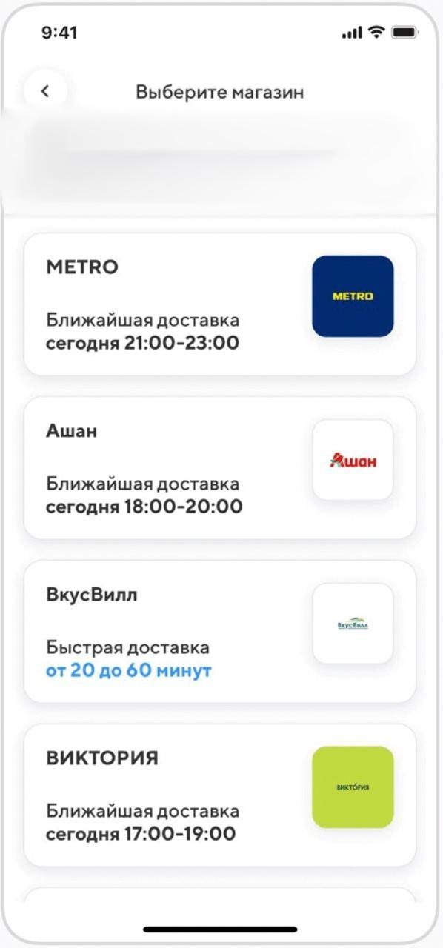

Что нужно сделать:
- Написать пример REST API запроса, который будет вызываться при переходе пользователя на данный экран.
- Привести пример ответа этого REST API в соответствии с макетом. Формат - JSON. Учесть, что при клике на плашку магазина должен осуществляться переход по ссылке на внешний ресурс.

ЗАДАНИЕ 2.1
GET /api/v1/partners?lat=55.7558&lon=37.6173&limit=10 HTTP/1.1
Host: api.petrushka.ru
Authorization: Bearer <_>
Accept-Language: ru-RU

ЗАДАНИЕ 2.2
[
{
"id": "partner_metro_01",
"name": "METRO",
"logo_url": "https://petrushka.ru/logos/metro.png",
"delivery": {
"title": "Ближайшая доставка",
"time_text": "сегодня 21:00-23:00",
"is_express": false
},
"external_url": "https://metro-cc.ru/partner/petrushka"
},
{
"id": "partner_auchan_02",
"name": "Ашан",
"logo_url": "https://petrushka.ru/logos/auchan.png",
"delivery": {
"title": "Ближайшая доставка",
"time_text": "сегодня 18:00-20:00",
"is_express": false
},
"external_url": "https://auchan.ru/partner/petrushka"
},
{
"id": "partner_vkusvill_03",
"name": "ВкусВилл",
"logo_url": "https://petrushka.ru/logos/vkusvill.png",
"delivery": {
"title": "Быстрая доставка",
"time_text": "от 20 до 60 минут",
"is_express": true
},
"external_url": "https://vkusvill.ru/partner/petrushka"
},
{
"id": "partner_victoria_04",
"name": "ВИКТОРИЯ",
"logo_url": "https://petrushka.ru/logos/victoria.png",
"delivery": {
"title": "Ближайшая доставка",
"time_text": "сегодня 17:00-19:00",
"is_express": false
},
"external_url": "https://victoria.ru/partner/petrushka"
}
]

Задание 3: архитектура

Описание:
Заказчик хочет, что в мобильное приложение интернет-магазина "Петрушка Зеленая" начали приходить пуши. Они могут быть разными: о том, что заказ слишком долго лежит без действий в корзине, об отмене заказа, рекламные рассылки и прочее. То есть нужен функционал, а какие пуши отправлять - точно найдется.

Что нужно сделать:
Построить верхнеуровневую архитектурую схему - как должна работать отправка PUSH уведомлений в данном приложении. Можно просто в виде блок схем. Считаем, что на бэкенде микросервисная архитектура. В данном задании рекомендуется в интернете изучить архитектуры подобных решений.
Быть готовым на собеседовании обсудить эту схему.

ЗАДАНИЕ 3.1
